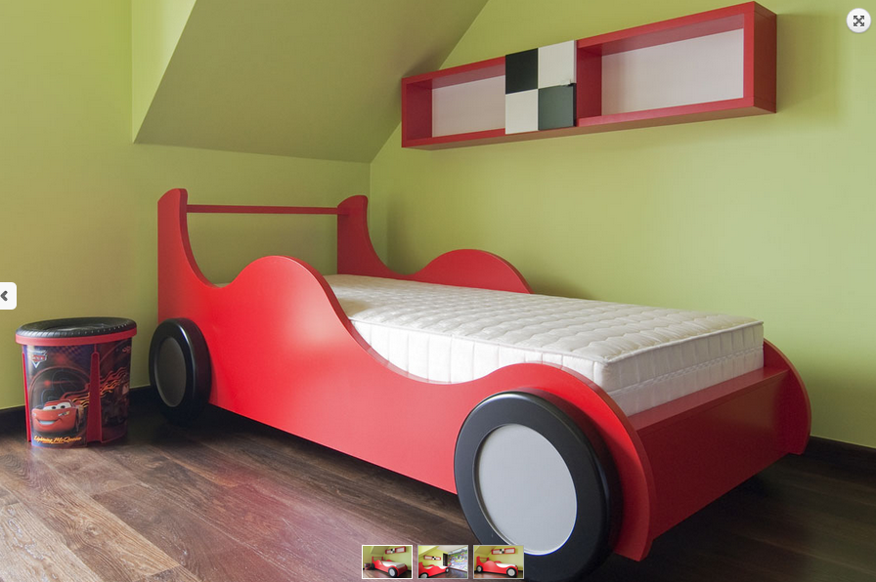
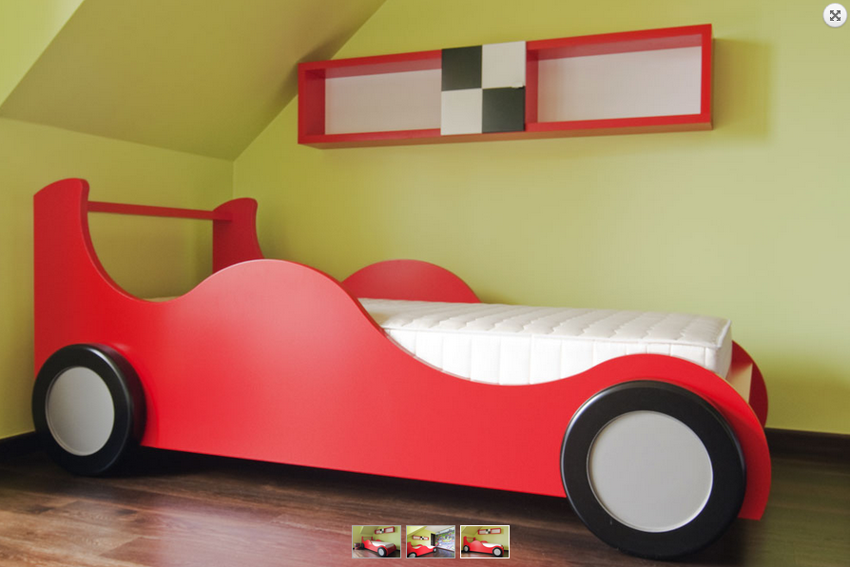
180x80 – rozmer matrace, material borovice, v barve dreva, zaoblene kraje, podobny tvar jako na obrazku, idelane zepredu dodelat jeste svetla. Okraje udelat tak, aby bylo mozne do poloviny nebo 2/3 postele vlezt primo na matraci a ne pres dreveny okraj

